有人说知足常乐，有人说爱情使人快乐，有人说家庭带来快乐，有人说有钱就快乐。而有人从来就没快乐过：总觉得时运不济，烦恼无休无止，终日忧心忡忡。

我说，快乐是一种心态，是一种对生活的正确态度，快乐由自己决定。无论任何人，无论物质如何丰富，快乐都是相对的，没有绝对的快乐不快乐。

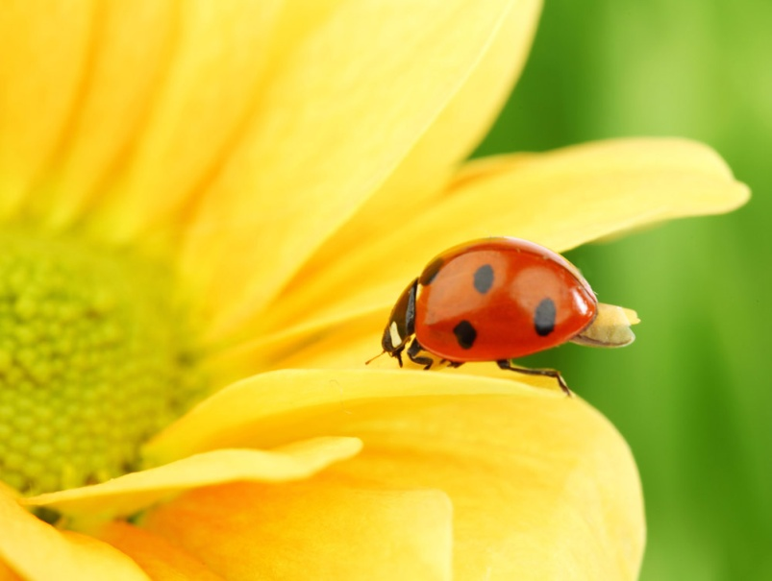

有人说知足常乐，有人说爱情使人快乐，有人说家庭带来快乐，有人说有钱就快乐。而有人从来就没快乐过：总觉得时运不济，烦恼无休无止，终日忧心忡忡。

我说，快乐是一种心态，是一种对生活的正确态度，快乐由自己决定。无论任何人，无论物质如何丰富，快乐都是相对的，没有绝对的快乐不快乐。

当记忆和往事都成了一种负担，当诺言变成了一种谈吐，当谎言变成了一种习惯，当伤害变成了一种常态，当悲伤变得形成伤疤。我们付出了那么多，往往得到一个啼笑皆非的答案，谁能快乐，谁能悲伤，我只想一个人，不想多么夺目，多么美丽，多么令人眼花缭乱，也许只需要在某个寂寞的夜晚里，会隐隐约约的想到自己，可以快乐，可以不再忧伤。

人生，如流星一般，也许会有刹那间的绚丽，但绚丽过后迎接的确是永恒的回忆；人生，如花朵一般，也许会有百花争艳的夺目，但凋谢过后留下的是丝丝伤感。有时，总是为了一件自己曾经做过的事而思考许久，最后，却发现自己所做的事竟毫无意义。不禁摇头苦笑道：“旁观者清，当局者迷”。在自己用一个旁观者的身份去看待自己曾经做过的事件，就会发现，原来自己什么都不懂。